_______________________________________________________

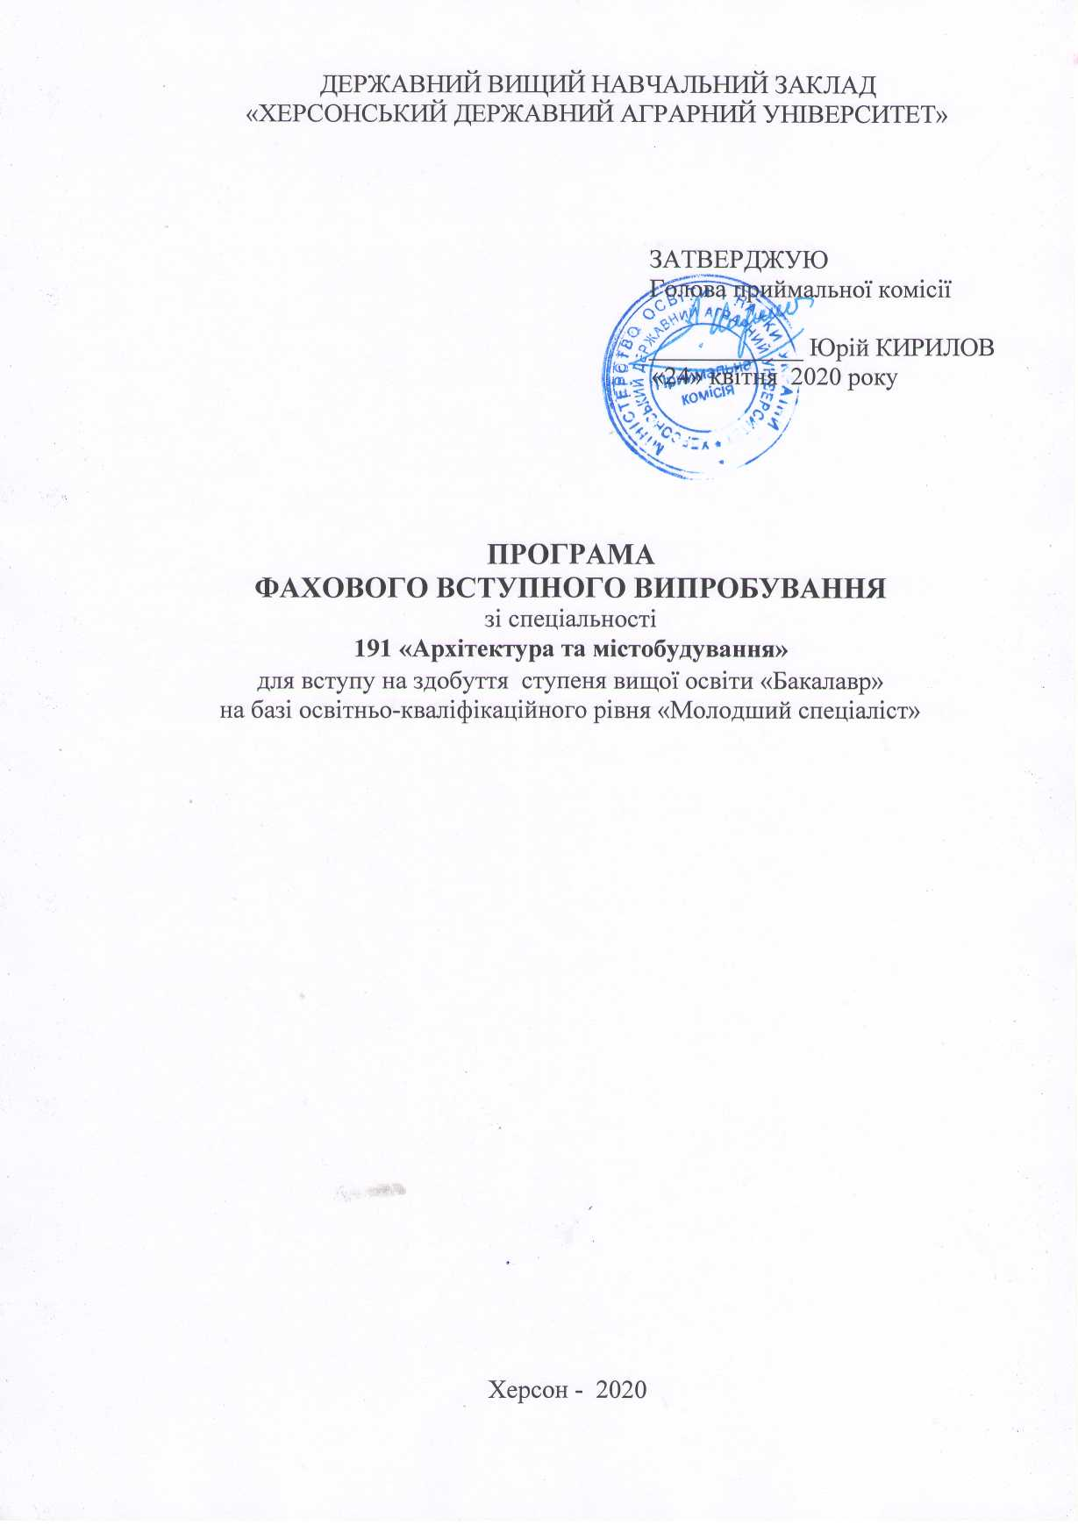

КРИТЕРІЇ ОЦІНЮВАННЯ ВСТУПНОГО ВИПРОБУВАННЯ

Рівень знань | Кількість вірних графічних  зображень | Рейтингові бали
Базовий рівень  (5 балів за 1 вірне графічне зображення,  мах =70 балів) | 1 | 5
 | 2 | 10
 | 3 | 15
 | 4 | 20
 | 5 | 25
 | 6 | 30
 | 7 | 35
 | 8 | 40
 | 9 | 45
 | 10 | 50
 | 11 | 55
 | 12 | 60
 | 13 | 65
 | 14 | 70
Середній рівень  (10 балів за 1 вірне  графічне зображення,  мах=100 балів) | 15 | 80
 | 16 | 90
 | 17 | 100
 | 18 | 110
 | 19 | 120
 | 20 | 130
 | 21 | 140
Високий рівень (15 балів за правильно виконане завдання, мах=30 балів) | 22 | 155
 | 23 | 170
 | 24 | 185
 | 25 | 200
Вступ

Програма фахового вступного випробування за освітньо-професійною програмою підготовки фахів-ців зі спеціальності 191 «Архітектура та містобуду-вання» на базі освітньо-кваліфікаційного рівня молодшого спеціаліста передбачає виконання завдання з рисунку архітектурної композиції, спрямованого на виявлення вмінь креслення, зображення, а також і відтворювання об’єктів за уявою. Графічне завдання передбачає володіння комплексом фахових навичок та знань. За порядком виконання рисунку використовуються завдання закритої форми, де представлено набор елементарних форм, перетинання яких передбачає створення за уявою гармонійної об’ємно-просторової композиції.
Завдання виконується протягом двох годин.
Максимальна оцінка за випробування складає 200 балів. Мінімальний рівень вимог до виконання завдань складає від 100 балів.

І. ПОРЯДОК ПРОВЕДЕННЯ ФАХОВОГО ВСТУПНОГО ВИПРОБУВАННЯ

1. Тривалість проведення фахового вступного випробування – 120 хвилин.
2. Під час проведення вступних іспитів не допускається користування електронними приладами, підручниками, навчальними посібниками та іншими матеріалами, якщо це не передбачено рішенням Приймальної комісії
3. Рисунок композиції з геометричних елементів виконується на окремих проштампованих аркушах формату А3 за допомогою олівців та гумки. Використання засобів для креслення (лінійок, лекал, трикутників тощо) не дозволяється.
4. Оцінювання знань та навичок проводиться за результатами графічної роботи відповідно до визначених критеріїв.
ІІ. ПЕРЕЛІК ТЕМ З НАВЧАЛЬНОЇ ДИСЦИПЛІНИ, ЩО ВИНОСЯТЬСЯ НА ФАХОВЕ ВСТУПНЕ ВИПРОБУВАННЯ:

ПРОГРАМА НАВЧАЛЬНОЇ ДИСЦИПЛІНИ «АРХІТЕКТУРНА КОМПОЗИЦІЯ»
1. Лінійно-конструктивна побудова геометричних тіл: куб, шар, піраміда, конус, циліндр та призма.
2. Види ортогональних зображень геометричних тіл.
3. Прийоми побудови геометричних тіл в аксонометрії.
4. Правила побудови перетинання геометричних тіл за уявою із врахуванням різних ліній горизонту.
5. Правила побудови перетинання геометричних тіл за уявою у складних ракурсах.

ІІІ. ПЕРЕЛІК ЗАВДАНЬ З ДИСЦИПЛІНИ:

- Відтворення композиції із заданих геометричних елементів, уявлених в умовах їх перетинання. Геометричні елементи, вказані в білеті, представляють собою тіло обертання (конус, куля, циліндр тощо), та тіло, яке створено із площин (куб, призма, піраміда тощо).
- Рисунок архітектурної композиції має бути прозорим та перспективним.

IV РЕКОМЕНДОВАНА ЛІТЕРАТУРА

- Азизян И. А. Теория композиции как поэтика архитектуры / Азизян И. А., Добрицына И. А., Лебедева Г. С. —М.: Прогресс-Традиция, 2002. —568 с.
- Араухо И. Архитектурная композиция / Араухо И.; [пер. с исп. Бакланов М.Г., Антонио Михе]. — М.: Высш.школа, 2002. — 208 с.
- Клименюк Т.М. Креслення, рисунок, композиція. Навчальний посібник. Львів: Видавництво Львівської політехніки, 2018. 300 с.
- Основи архітектурного формоутворення: Навч. посібник для студ. вищ. навч. закладів / Н. Г. Шаповал ; Київськ. нац. ун-т буд-ва і архіт. - К. : Основа, 2008. - Навчальний посібник. - 448с.
- Основи об’ємно-просторової композиції Навчальний посібник / Ю. В. Ідак, Т. М. Клименюк, О. Й. Лясковський. Львів: Видавництво Львівської політехніки, 2014. 212 с.
- Прикладна теорія архітектурної композиції: Навч. посібник для студ. архіт. фак-ту / Н. Г. Шаповал ; Київськ. нац. ун-т буд-ва і архіт. - Київ, 2000. - Навчальний посібник. - 370с.
- Черкес Б. С., Лінда С. М. Архітектура сучасності. Навчальний посібник. Друге видання. Львів: Видавництво Львівської політехніки, 2014. 384 с.

Критерії оцінювання робіт абітурієнтів

Перед початком вступного випробування представники приймальної комісії проводять інструктаж щодо правил виконання завдання.
Кожний абітурієнт отримує індивідуальний варіант графічного завдання, аркуш формату А3 та лист - чернетку.
Оцінювання знань вступників на фахових вступних випробуваннях здійснюється за шкалою 200 балів.

